**Proyecto: Gestión de Autole**

**Grupo #4**

Alex Geovany Villeda Sánchez

Carlos Antonio Ordoñez Baca

Darwin Efraín Raudales Ramírez

Moisés Elías Oliva Padmoe

Sección:

**T92 DESARROLLO DE APLICACIONES WEB I 2025Q1**

Docente:

**Ing. Jonie Esteban Miralda Cruz**

Fecha de entrega:

Tabla de Contenido

Introducción 3

Backend en Node.js con Express.js 4

Creación de base de datos 4

Valores de prueba para la base de datos, en SQL 4

Gestión de usuarios: 6

Primer Usuario 6

Login de usuario Creado 7

Gestión de vehículos (CRUD): 8

Crear vehículo 9

Actualizar vehículos 10

Gestión de clientes (CRUD): 12

Crear Cliente 12

Consultas 13

Crear consultas 13

Consultas por cliente 13

Gestión de ventas (CRUD): 14

Obtener Ventas 14

Crear Venta 14

Eliminar Venta 15

Actualizar Venta 15

Consumo de API externa: 16

Frontend en Angular 18

Inicio de sesión con JWT. 18

Módulo de gestión de vehículos 19

Módulo de gestión de Clientes 19

# Introducción

El presente es un informe del proyecto de la clase para T92 DESARROLLO DE APLICACIONES WEB I 2025Q, contiene capturas de pantalla de las pruebas realizadas para comprobar el correcto funcionamiento de los requisitos del proyecto.

**URL del repositorio**: <https://github.com/CordzB/T92-ProyectoGrupo4.git>

# Backend en Node.js con Express.js

## Creación de base de datos

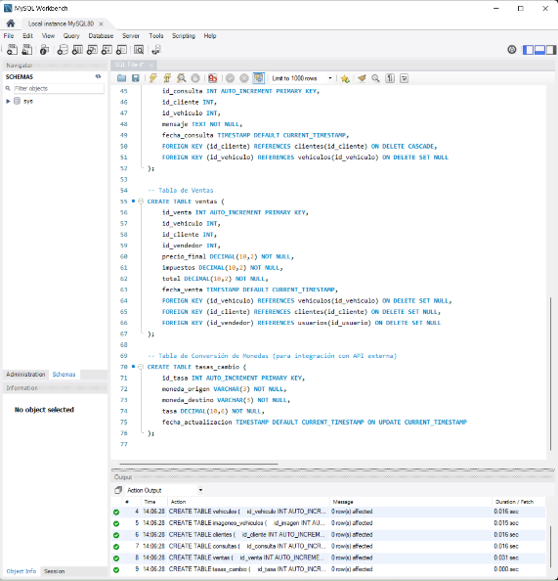

Valores de prueba para la base de datos, en SQL  


## Gestión de usuarios:

### Primer Usuario

Valor Json de prueba enviado en postman

URL**:** <http://localhost:3000/api/registro>



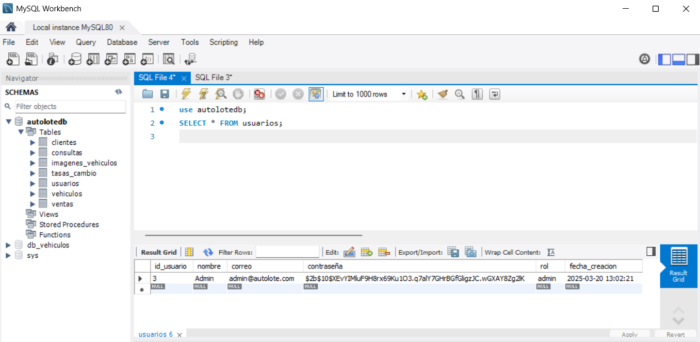

### Login de usuario Creado

Valor Json de prueba enviado en postman

URL**:** http://localhost:3000/api/login



## Gestión de vehículos (CRUD):

Obtener todos los vehículos disponibles:  
En postman, requiere precio token de login:

**GET http://localhost:3000/api/vehiculos/**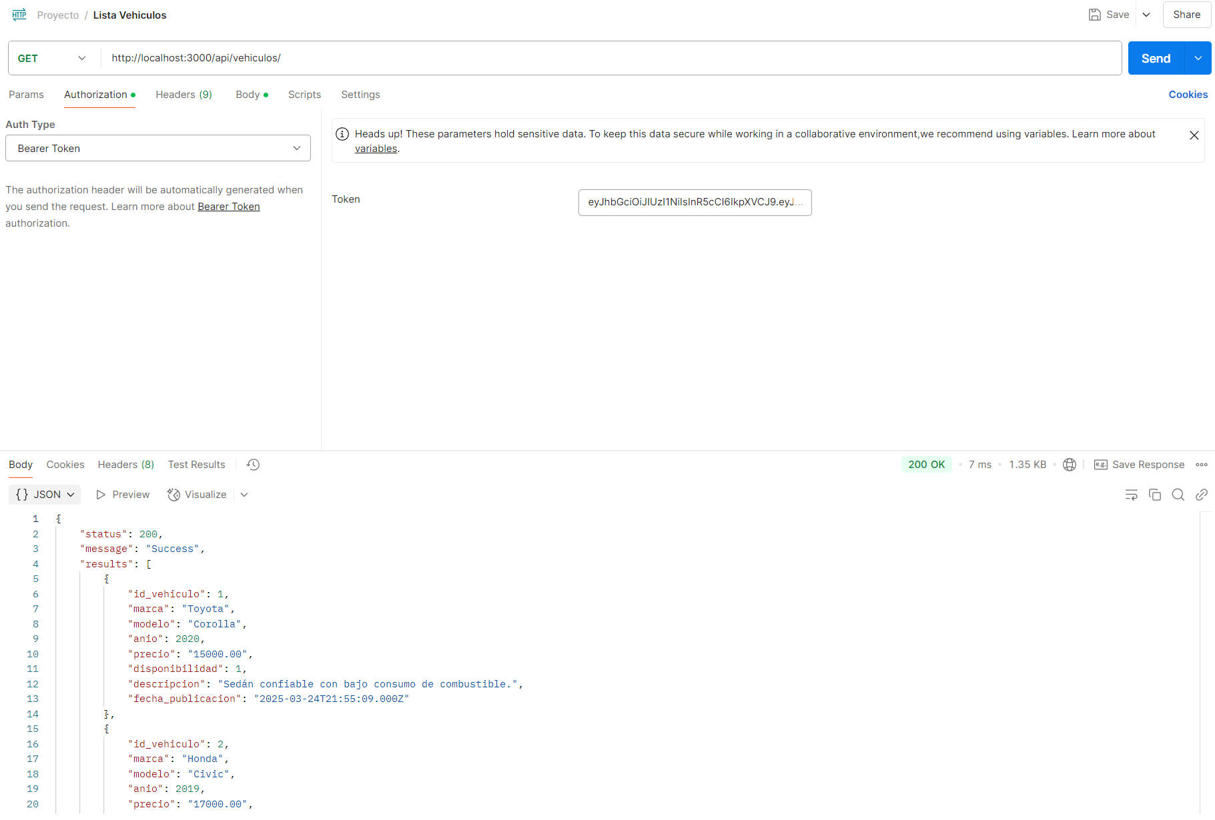

Crear vehículo  
http://localhost:3000/api/vehiculos

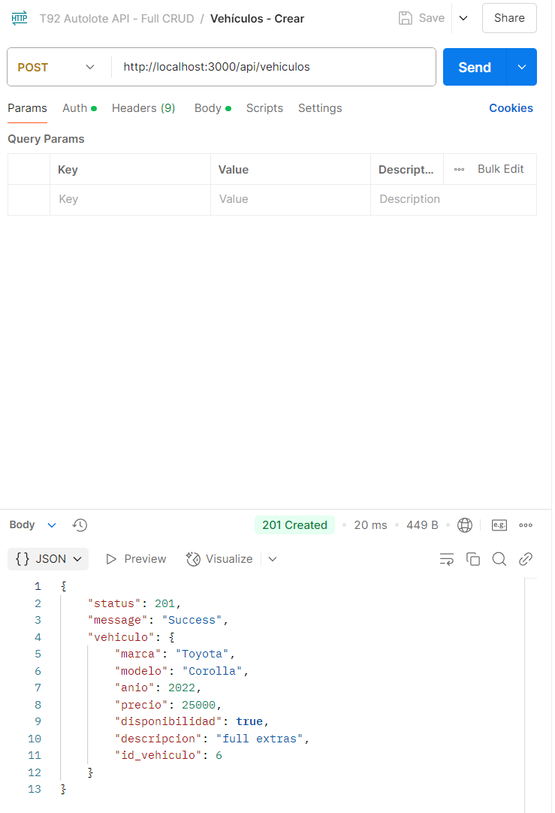

## Actualizar vehículos

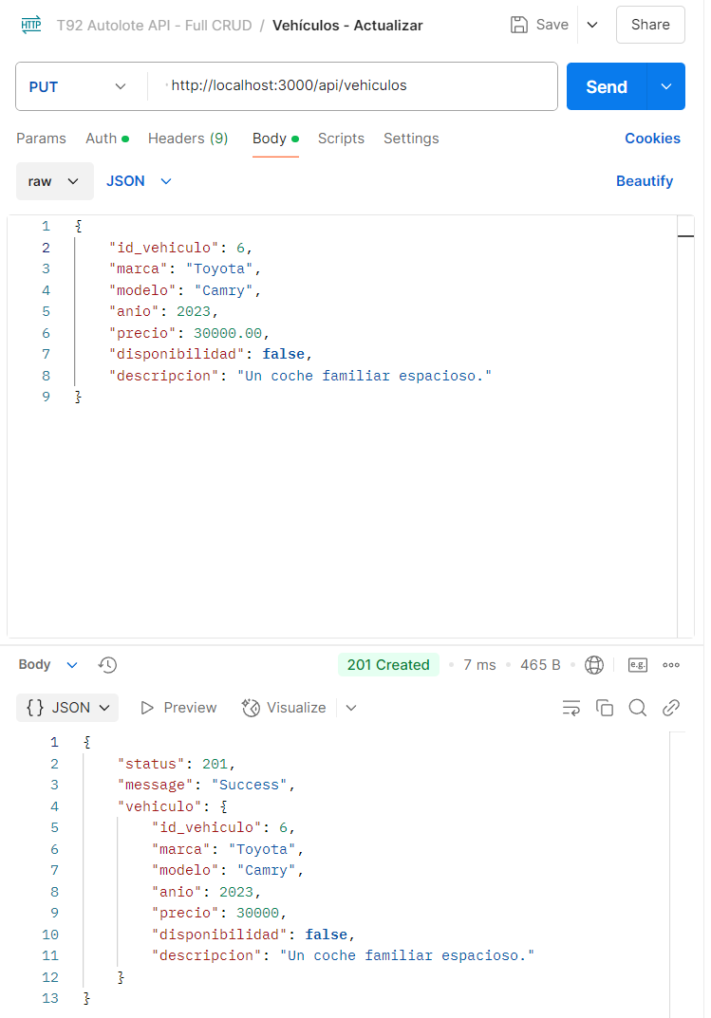

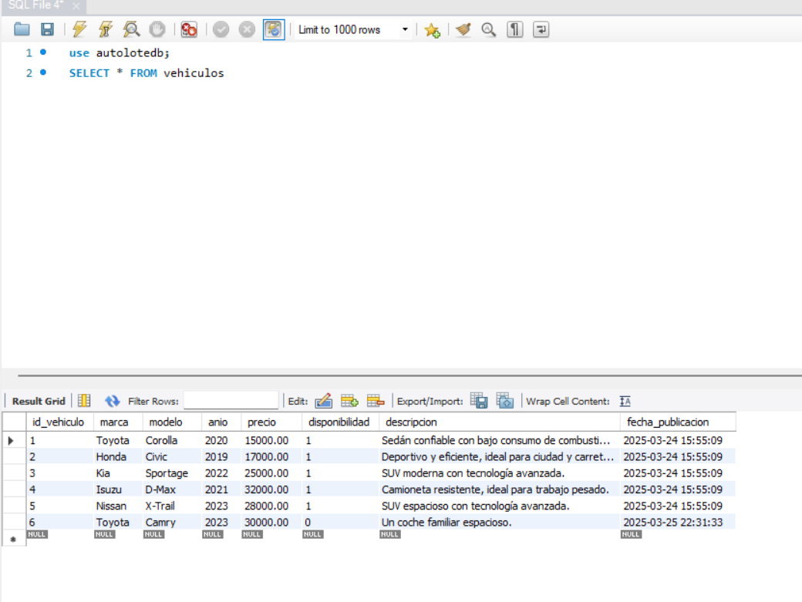

**Obtener por ID**

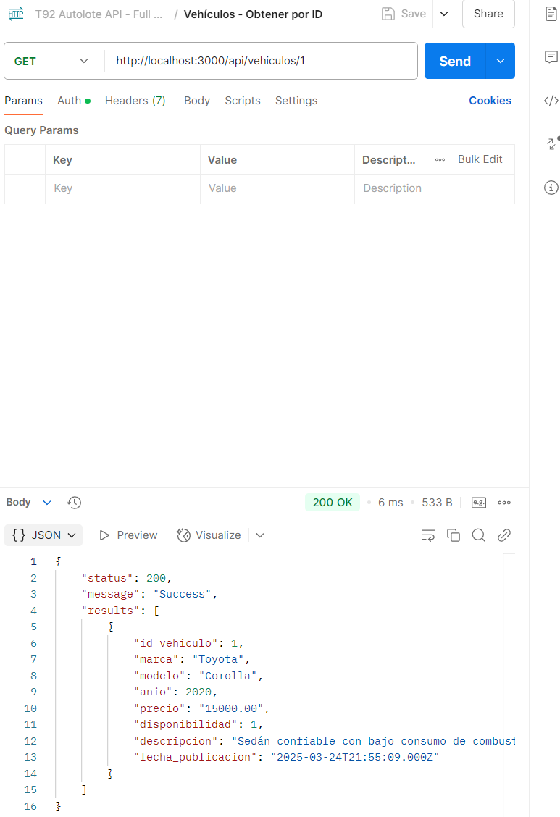

**Borrar vehículos por ID**

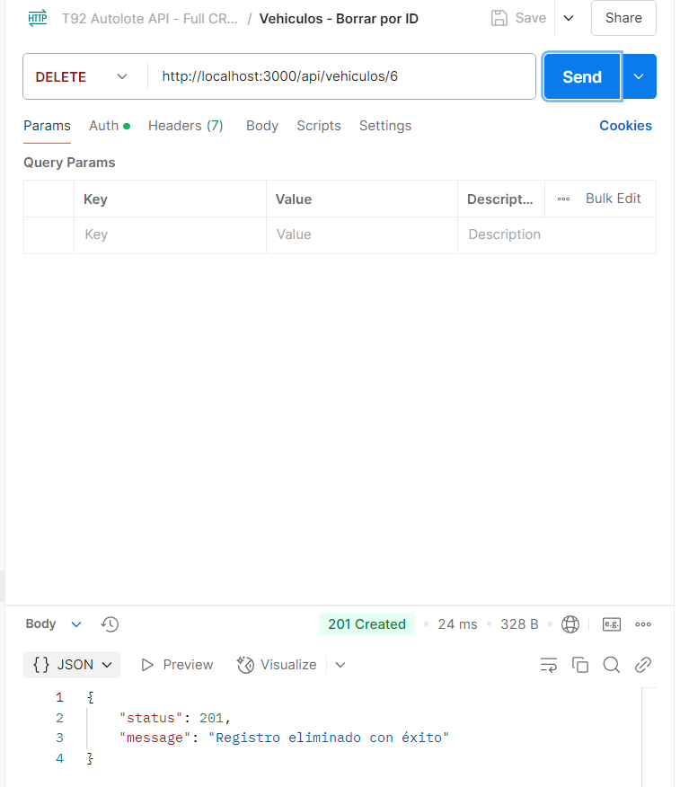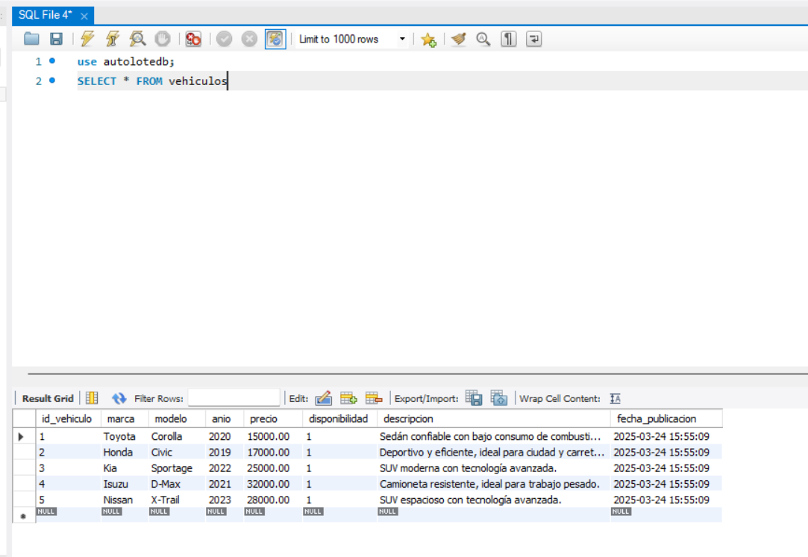

## Gestión de clientes (CRUD):

### Crear Cliente

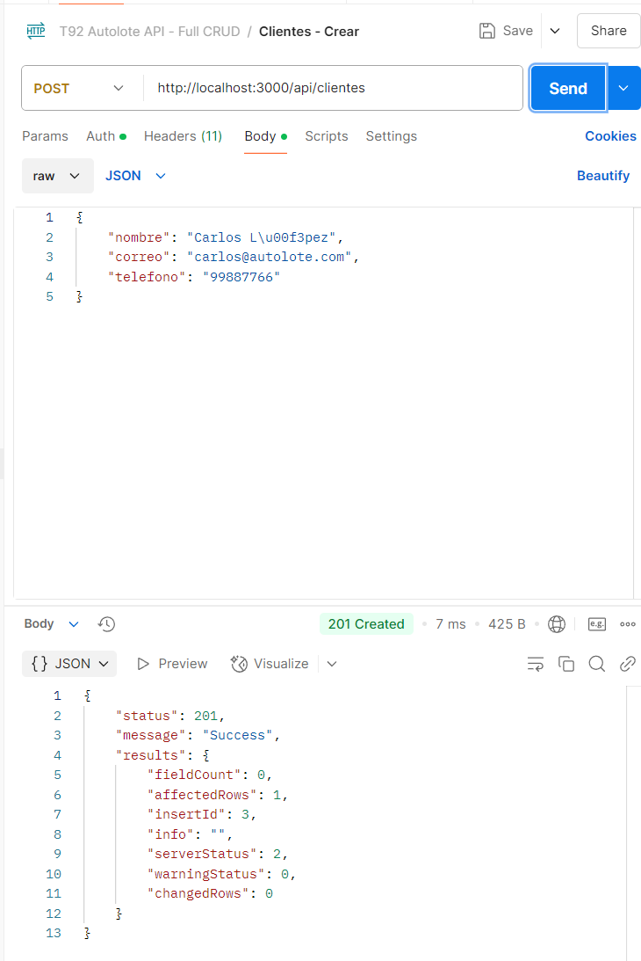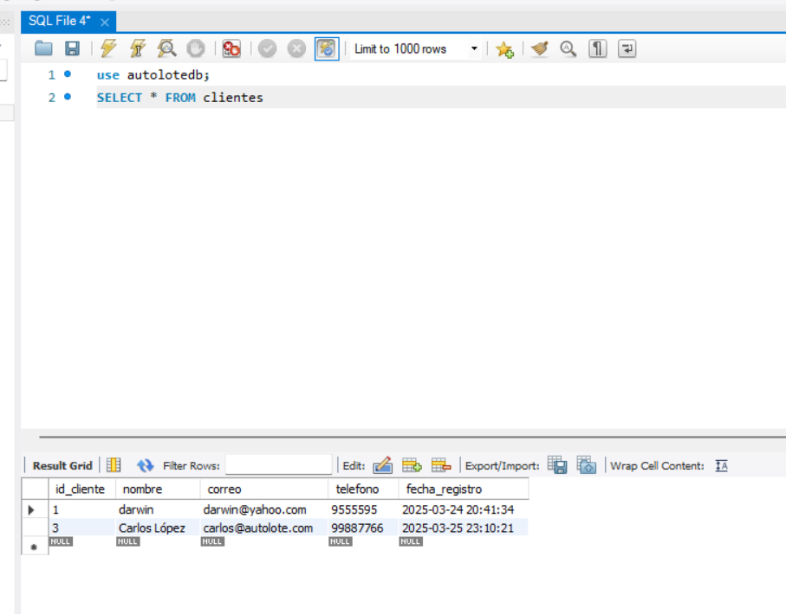

## Consultas

### Crear consultas

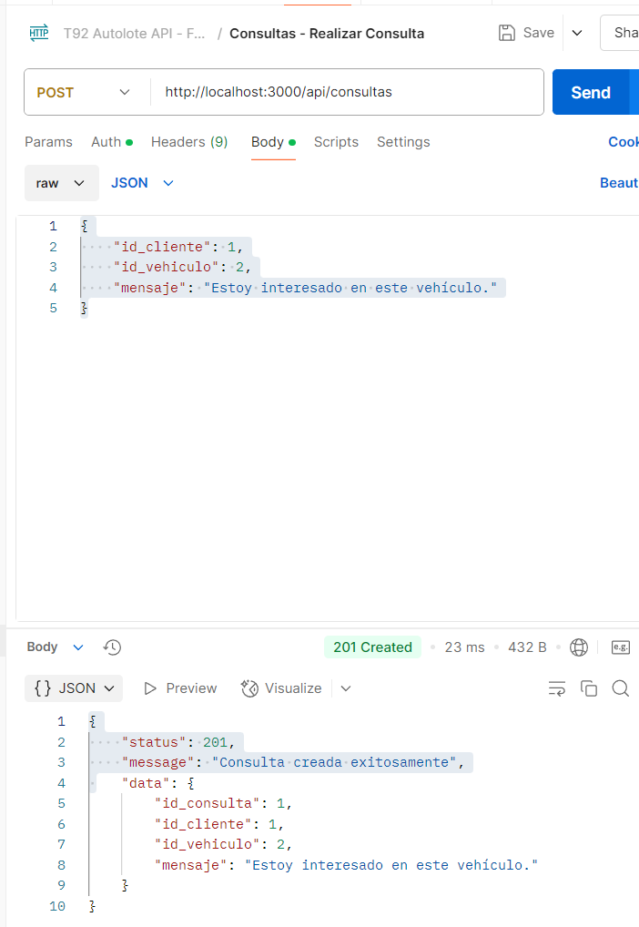

### Consultas por cliente

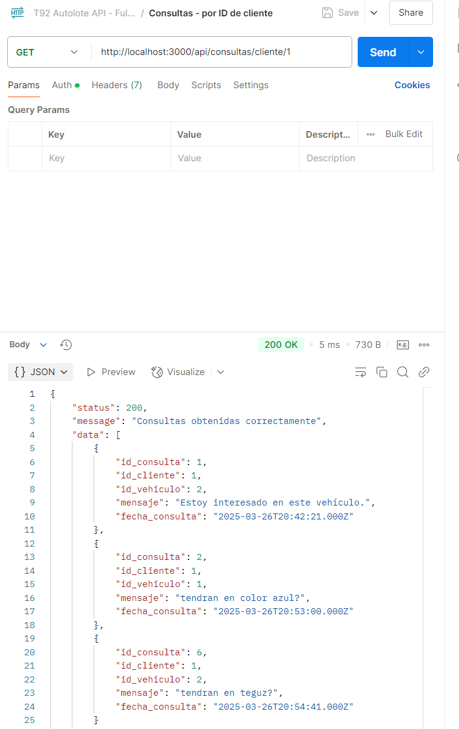

## Gestión de ventas (CRUD):

Función: Permitir registrar y administrar ventas de vehículos, almacenando la relación entre cliente, vendedor, vehículo y montos de la transacción.

### Obtener Ventas

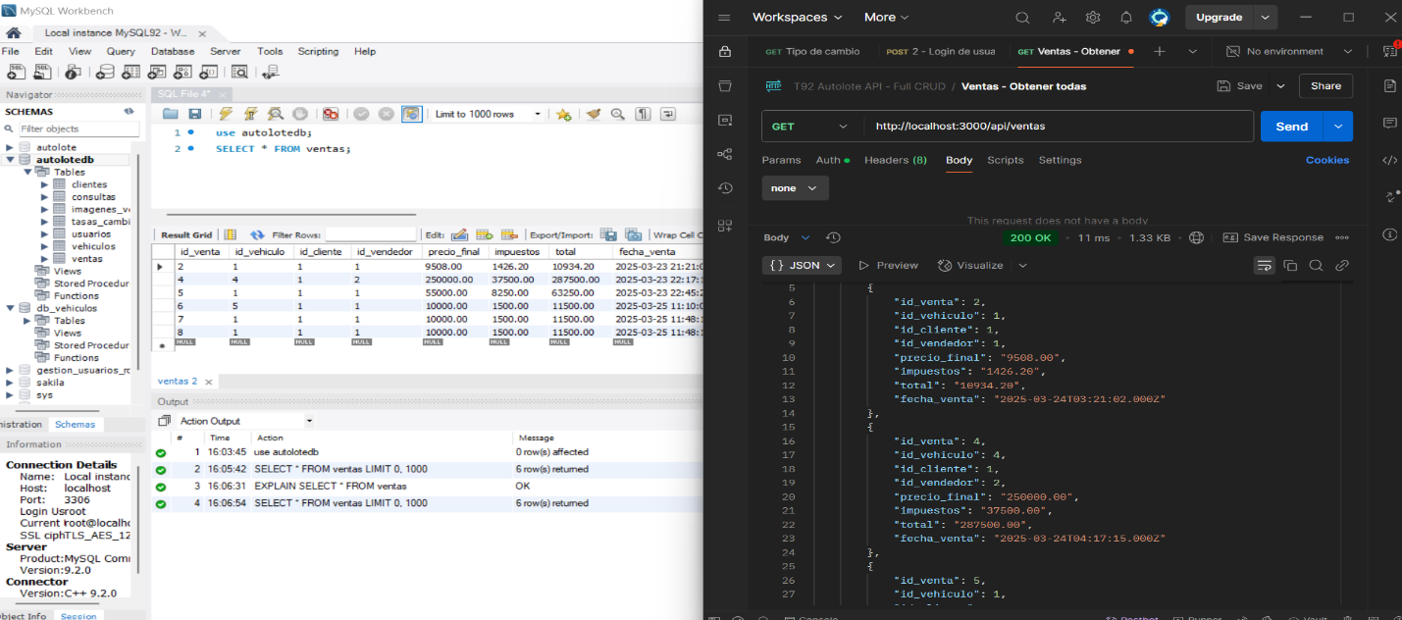

### Crear Venta

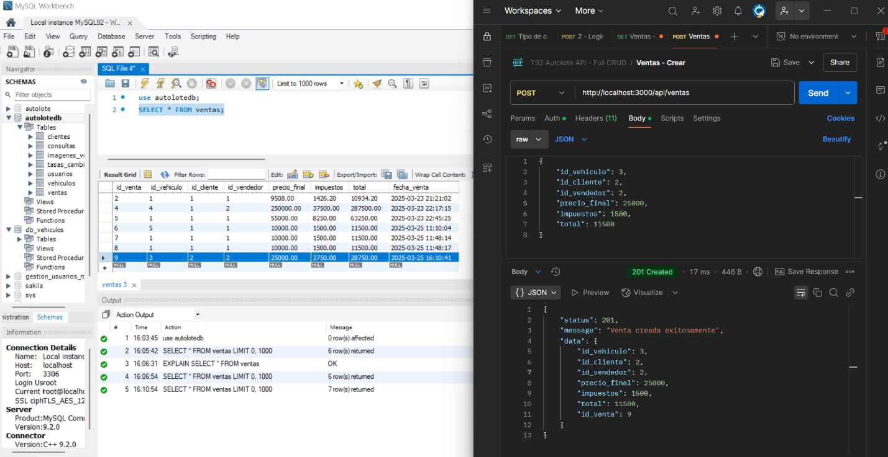

### Eliminar Venta

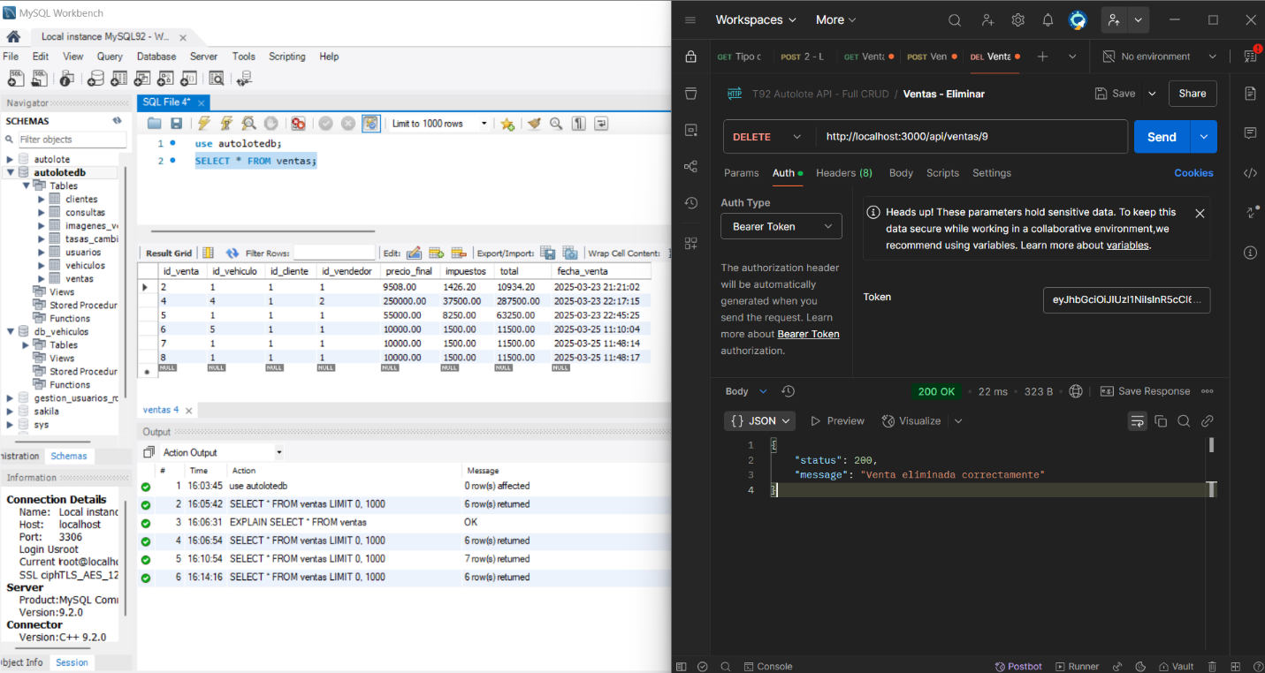

### Actualizar Venta

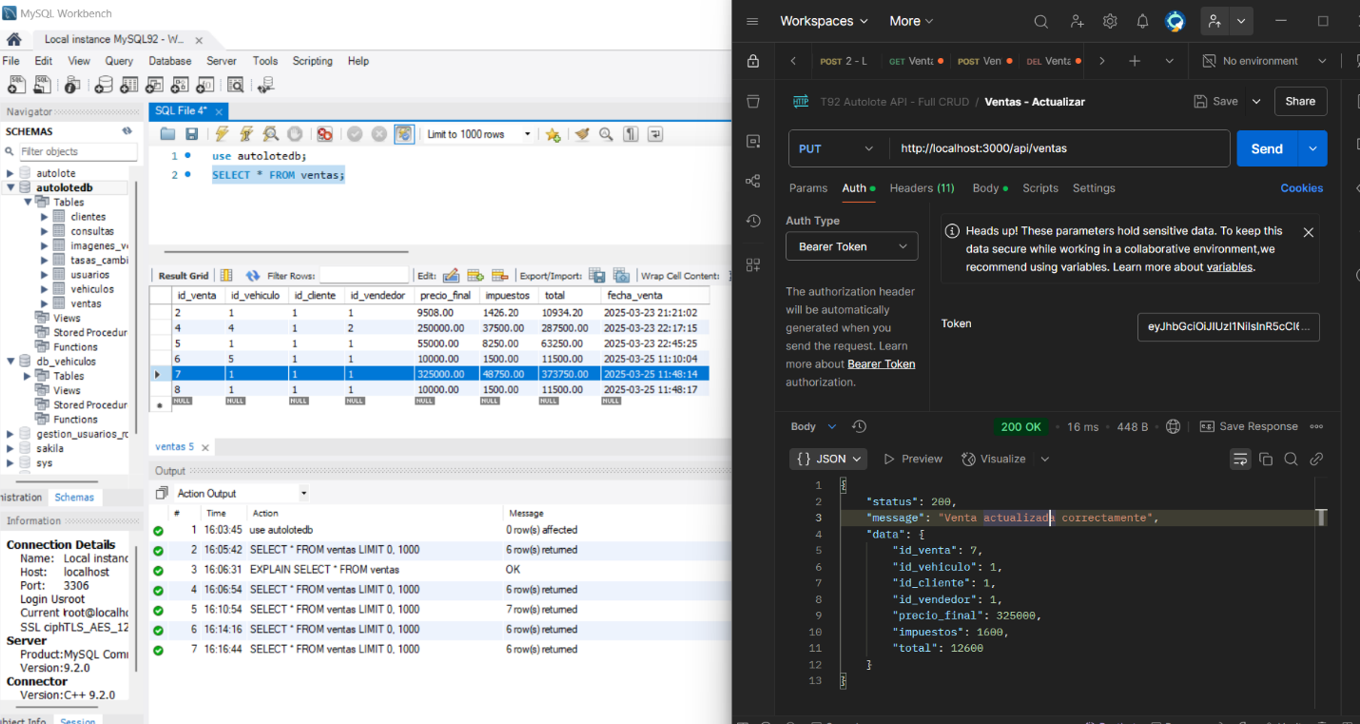

# Consumo de API externa:

Objetivo: Convertir automáticamente los precios de los vehículos de dólares (USD) a lempiras (HNL) utilizando datos reales y actualizados.

Se utilizo ***ExchangeRate-API***, por las siguientes opciones:

- Es gratuita para pruebas académicas

- Tiene documentación clara

- Soporta múltiples monedas

- Responde rápido y con estructura JSON

**Solicita Login**

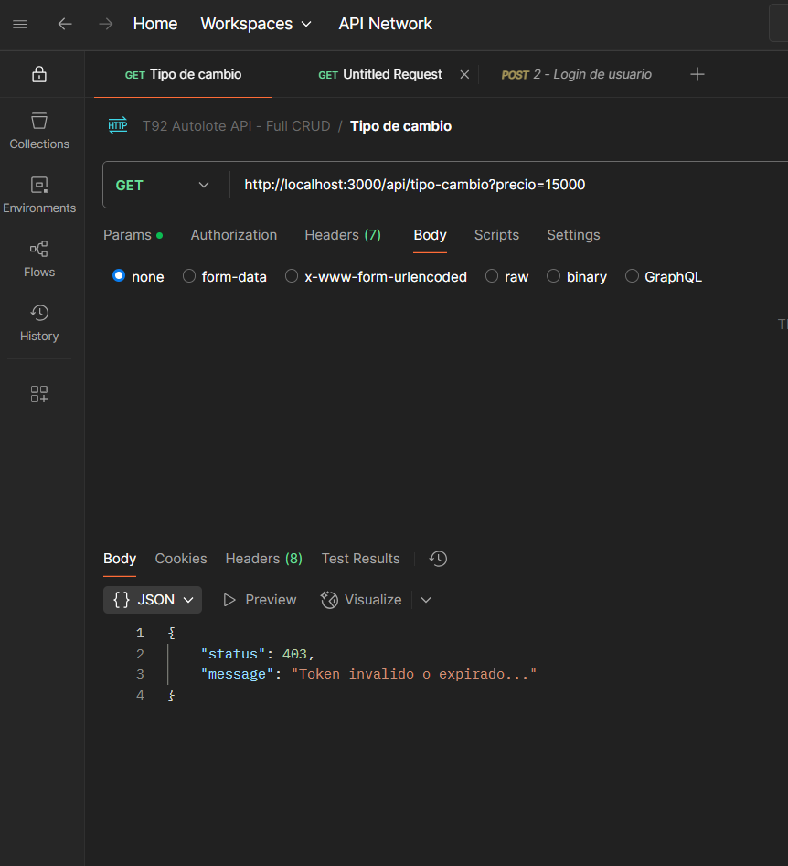

**Se Da Acceso Por Token**

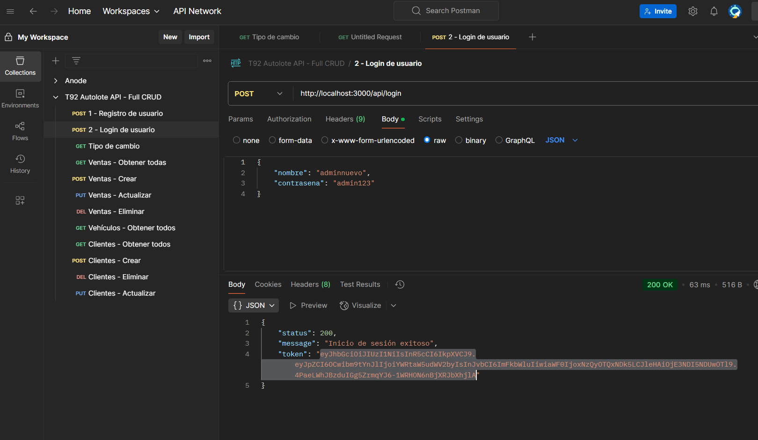**Se Confirma La Lectura Del Tipo De Cambio Y Valor Solicitado**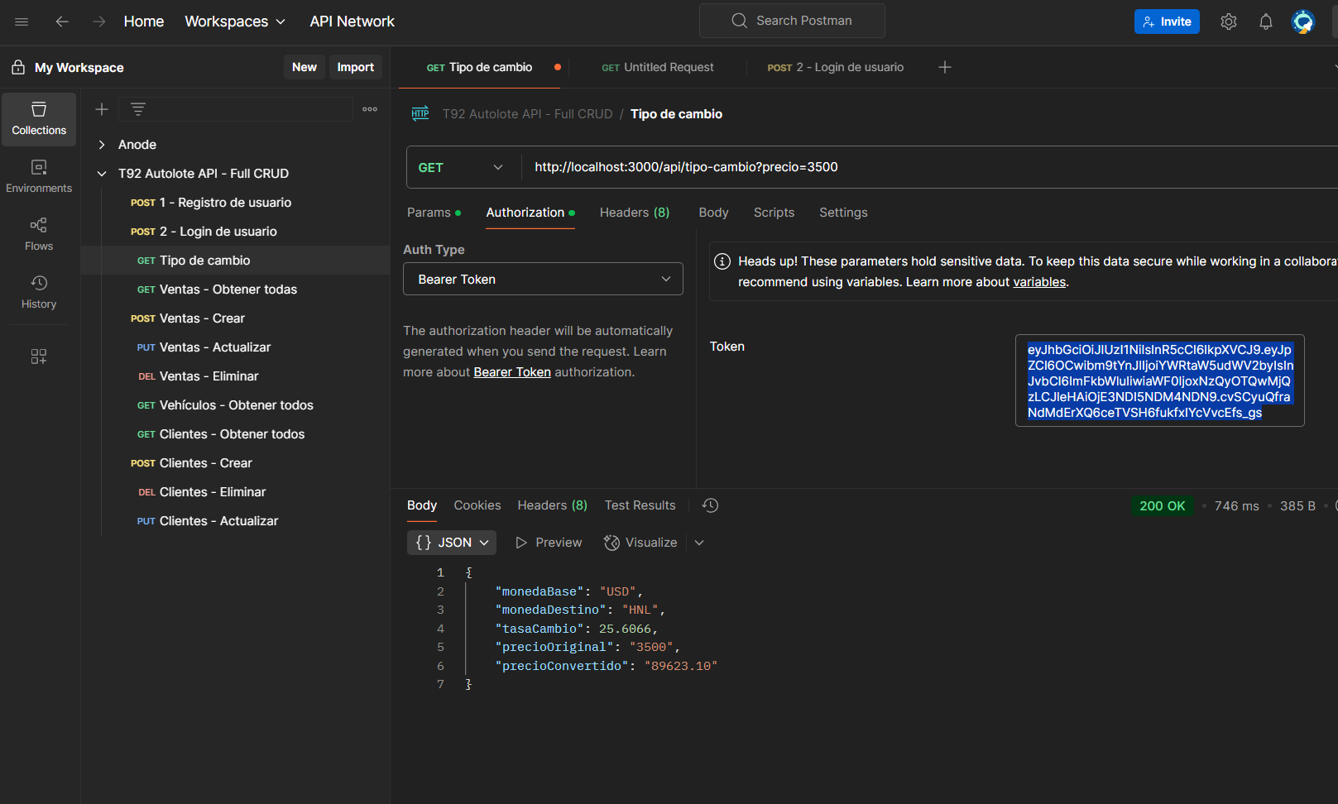

# Frontend en Angular

## Inicio de sesión con JWT.

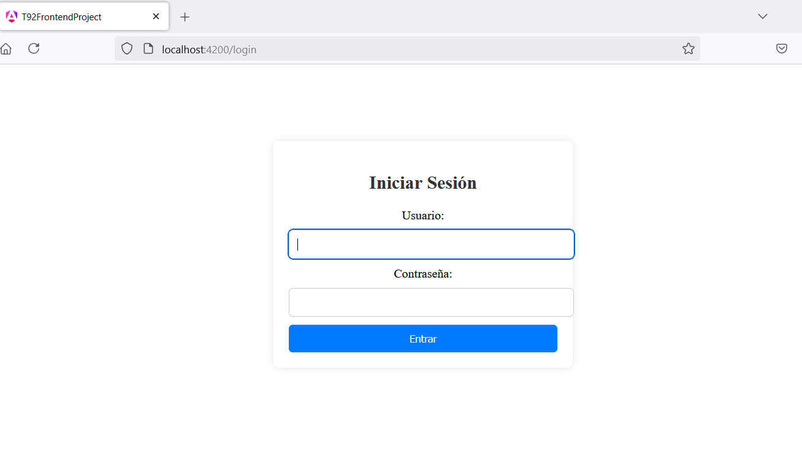

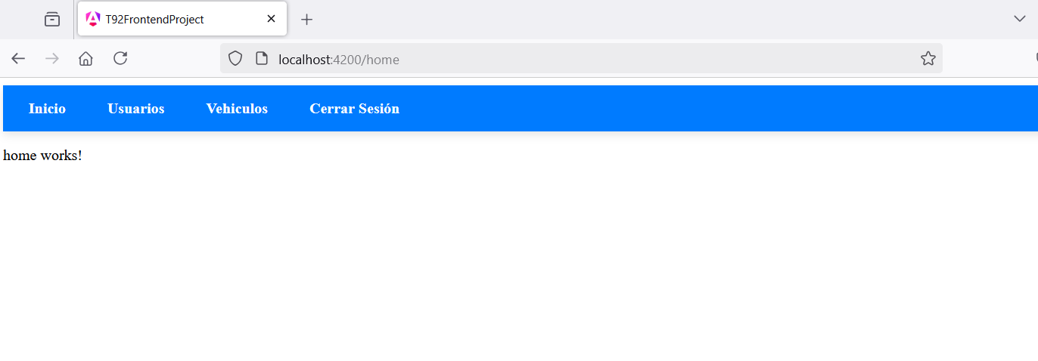

## Módulo de gestión de vehículos

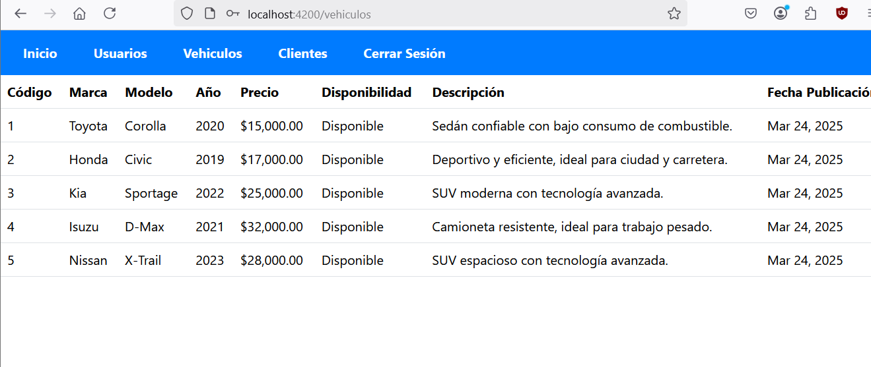

## Módulo de gestión de Clientes

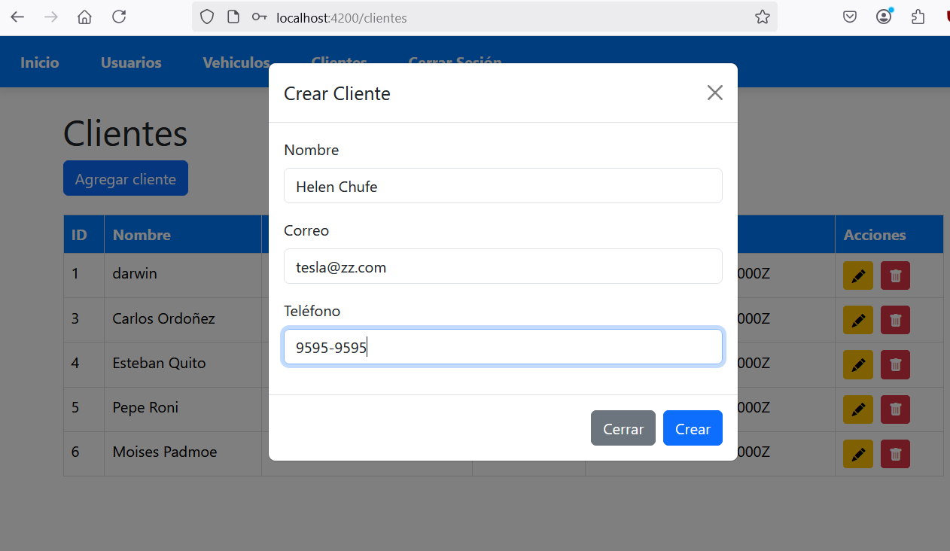 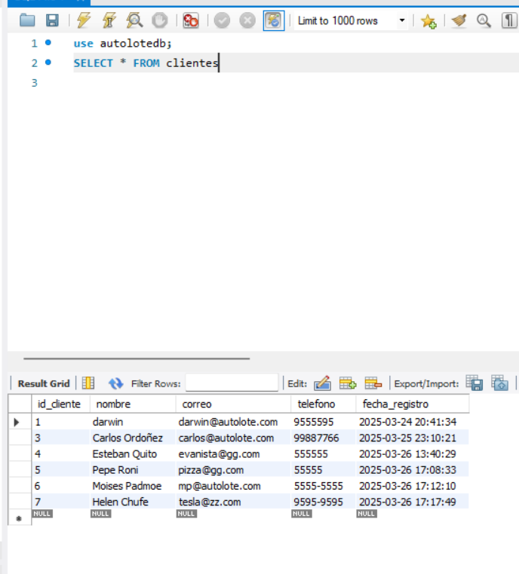

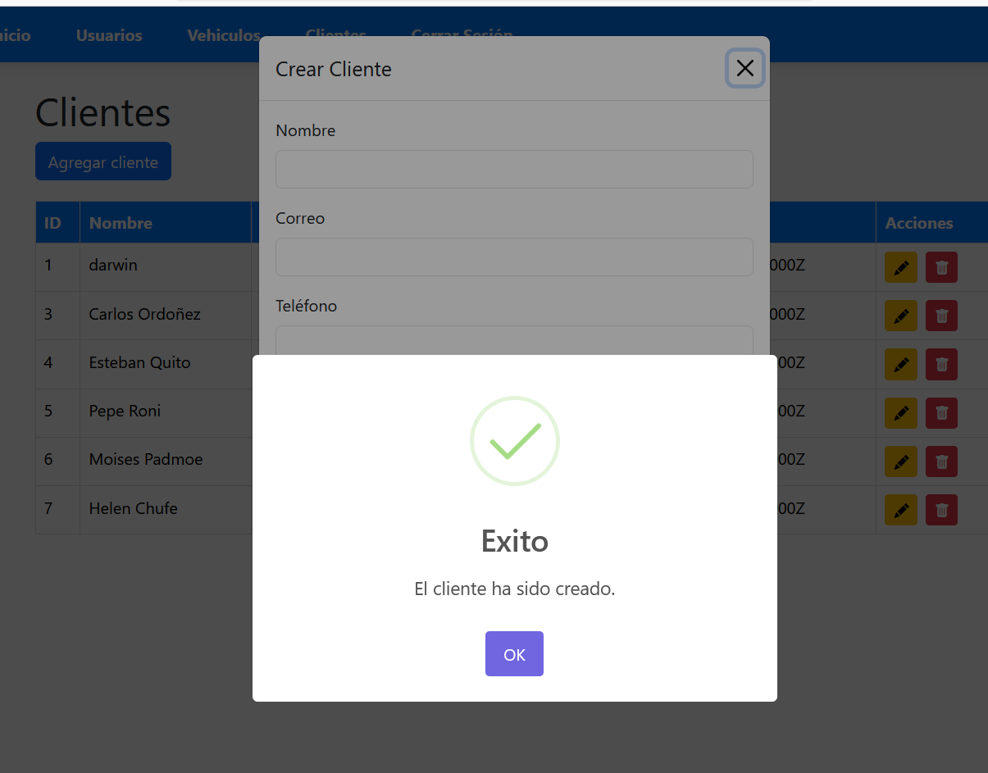

# Conclusiones

Este proyecto de clase abarca todos el conocimiento que se espera que los estudiantes dominen al finalizar la clase, por lo que completarlo fue un reto, ya que si bien es cierto que en clase se vieron los temas relevantes para poder completarlo, el proyecto incluye un elemento investigativo, lo que se sumó a la dificultad de poder coordinar los esfuerzo del trabajo en equipo, ya que para la mayoría de integrantes fue la primera experiencia usando las herramientas de Postman, la forma de trabajo de Gitflow, el es gestor de MySQL Workbech (en otra clase previa algunos usaron XAMPP, por ejemplo).

Como recomendación para futuras clases, podemos sugerir hacer un sondeo del nivel técnico de los estudiantes al comienzo del periodo, para ajustar la dificulta acorde al nivel del grupo, así como sugerir material didáctico opcional complementario, para poder prepararse desde un principio mejor para el proyecto final.